Российская Федерация

# 

# Администрация города Дивногорска

**Красноярского края**

# Р А С П О Р Я Ж Е Н И Е

|  |  |
| --- | --- |
|  |  |

13.05.2025 г. Дивногорск № 630р

О временном прекращении движения транспортных средств по автомобильным дорогам общего пользования местного значения городского округа город Дивногорск

В связи с проведением XVIII Межрегионального детско-юношеского фестиваля «Астафьевская весна», в селе Овсянка городского округагород Дивногорск, 17.05.2025 с 09.30 до 15.00 часов, в соответствии со статьёй 6 Федерального закона от 10.12.1995 № 196 – ФЗ «О безопасности дорожного движения», статьёй 30 Федерального закона от 08.11.2007 № 257 – ФЗ «Об автомобильных дорогах и дорожной деятельности в Российской Федерации и внесении изменений в отдельные законодательные акты Российской Федерации», порядком осуществления временного ограничения или прекращения движения транспортных средств по автомобильным дорогам регионального или межмуниципального, местного значения на территории Красноярского края, утверждённым постановлением Правительства Красноярского края от 18.05.2012 № 221 – п, руководствуясь ст. 43 Устава города Дивногорска:

1. МКУ «УСГХ» на период проведения XIX Межрегионального детско-юношеского фестиваля «Астафьевская весна», в селе Овсянка городского округа город Дивногорск, 17.05.2025 с 09.00 до 15.00 часов временно ограничить движение транспортных средств, посредством установки большегрузного транспорта, на участке улично – дорожной сети по ул. Набережная д. 38, ул. Набережная д. 12, ул. Щетинкина д. 51, ул. Щетинкина д. 23, установить временные знаки 3.1 «Въезд запрещен», (приложение 1).
2. Утвердить проект организации дорожного движения (приложение 2).
3. Разместить настоящее распоряжение на официальном сайте администрации города в информационно – телекоммуникационной сети «Интернет».
4. Контроль за исполнением распоряжения возложить на заместителя Главы города Середу А.И.

Глава города Д.В. Иванов

Приложение 1

к распоряжению администрации города

от ___._______.2025 г. № ____________

Схема организации движения транспортных средств

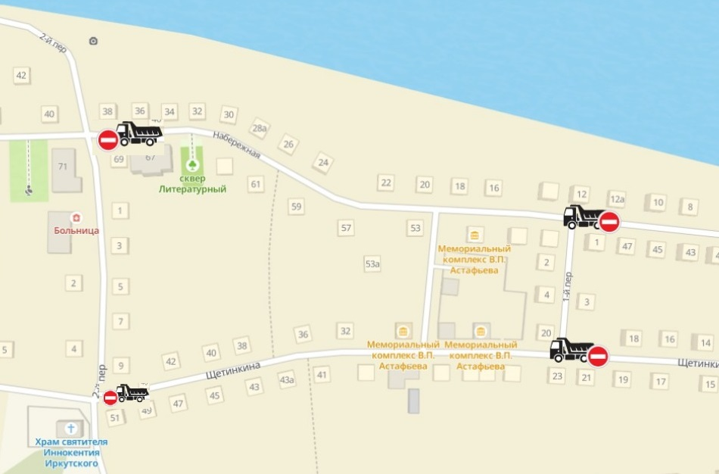на время проведения XIX Межрегионального детско-юношеского фестиваля «Астафьевская весна» с 09.00 до 15.00 часов 17.05.2025

Приложение 2

к распоряжению администрации города

от ___._______.2025 г. № ____________

Проект организации дорожного движения

На период проведения XIX Межрегионального детско-юношеского фестиваля «Астафьевская весна», в селе Овсянка городского округа город Дивногорск, 17.05.2025 с 09.00 до 15.00 часов, временно ограничить движение всех видов транспортных средств по участку улично – дорожной сети на территории села Овсянка по ул. Щетинкина д. 27-51, ул. Набережная д. 10- 38.

Информирование граждан по перекрытию движения в селе Овсянка, по ул. Щетинкина д. 23-51, ул. Набережная д. 12 - 38, осуществляется путем размещения информации на официальном сайте администрации города Дивногорск в информационно – телекоммуникационной сети «Интернет».

Расстановка временных дорожных знаков и большегрузного транспорта в селе Овсянка 17.05.2025 с 09.00 до 15.00 часов:

- улица Щетинкина, д. 51, с 09.00 часов до 15.00, - знак 3.1 «Въезд запрещен» - 1шт, большегрузный транспорт.

- улица Щетинкина, д. 23, с 09.00 часов до 15.00, - знак 3.1 «Въезд запрещен» - 1шт, большегрузный транспорт.

- улица Набережная, д. 12, с 09.00 часов до 15.00, - знак 3.1 «Въезд запрещен» - 1шт, большегрузный транспорт.

- улица Набережная, д. 38, с 09.00 часов до 15.00, - знак 3.1 «Въезд запрещен» - 1шт, большегрузный транспорт.